Національний технічний університет України

«Київський політехнічний інститут імені Ігоря Сікорського»

Факультет інформатики та обчислювальної техніки

Кафедра  автоматики та управління в технічних системах

**Лабораторна робота № 11**

по дисципліні «Основи клієнтської розробки»

Тема: Блочні елементи. Рядкові елементи. Позиціонування. Псевдокласи.

Псевдоелементи.

|  |  |
| --- | --- |
| Виконав:  студент групи ІА-94  Чумак Володимир Володимирович  Дата здачі ____  Захищено з балом ___ |  |

Київ 2020

**1. Тема**

Блочні елементи. Рядкові елементи. Позиціонування. Псевдокласи.

Псевдоелементи.

**2. Завдання**

Використовувати тему, обрану в 4 роботі.

Застосувати блочны елементи <div> ... </ div>, рядкові елементи <span> ...

</ span>. Для позиціонування блоків застосувати властивість position. Зробити

один або декілька блоків плаваючими, застосувавши атрибут float.

Використати:

- псевдокласи для посилань (:link, :visited, :active, :hover);

- псевдоклас :first-child;

- псевдоелементи: :before, :after.

**3. Теоретичні відомості**

Теги DIV і SPAN

До сих пір ми застосовували стилі CSS до тегам, які вже мають заздалегідь

задану функцію: таблиць, заголовків, параграфів і т.д. Але іноді потрібно

застосувати стилі до фрагменту вмісту, не віднесеного до окремий тег.

Наприклад, виділити фоном кілька слів в тексті.

Теги <div> ... </ div> і <span> ... </ span> використовуються там, де не

підходить жоден інший тег. Самі по собі вони не визначають ніякого

форматування, але зручні для прив'язки до них стилів. При цьому DIV є

блоковим елементом, а SPAN - рядковим.

Основна відмінність між блоковими і малими елементами полягає в

наступному: рядкові елементи йдуть один за одним в рядку тексту, а блочні -

розташовуються один за іншим. До рядковим елементів відносяться такі теги,

як <a>, <img>, <input>, <select>, <span>, <sub>, <sup> і ін.

До блоковим: <div>, <form>, <h1> ... <h6>, <ol>, <p>, <table>, <ul> і деякі

інші.

Блочні елементи розташовуються один під одним, багато займають всю

можливу ширину. Блочні елементи можуть включати в себе малі і інші блочні.

Але малі елементи не можуть містити блочні!

Ще однією відмінністю є те, що для малих елементів не працюють такі

властивості, як margin-top, margin-bottom, padding-top і padding-bottom.

Винятком є теги <img>, <input>, <textarea> і <select> - для них можна задавати

відступи padding-top і padding-bottom.

Псевдокласи

Ми розглядали раніше способи прив'язки правил оформлення CSS до

елементів документа HTML: за назвою тега, по імені класу, по ID і т.п.

В CSS також існує кілька псевдокласів. За допомогою псевдокласів можна

задати стиль в залежності від стану елемента або його положення в документі.

Для посилань визначено 4 псевдокласу:

:link - посилання, які не відвідувалися користувачем;

:visited - відвідані посилання;

:active - активна (натиснута) посилання;

:hover - посилання, на яку наведений курсор.

:focus - застосовується до елементу при отриманні ним фокусу.

Наприклад, для текстового поля форми отримання фокусу означає, що

курсор встановлений в поле, і за допомогою клавіатури можна вводити в нього

текст

Псевдокласи, що мають відношення до дерева документа

До цієї групи належать псевдокласи, які визначають положення елемента

в дереві документа і застосовують до нього стиль в залежності від його статусу.

:first-child застосовується до першого дочірньому елементу селектора,

який розташований в дереві елементів документа.

Псевдоелементи

Псевдоелементи дозволяють задати стиль елементів не визначених у

дереві елементів документа, а також генерувати вміст, якого немає у вихідному

коді тексту.

Синтаксис використання псевдоелементів наступний.

Селектор: Псевдоелемент {Опис правил стилю}

Спочатку слід ім'я селектора, потім пишеться двокрапка, після якого йде

ім'я псевдоелемента. Кожен псевдоелемент може застосовуватися тільки до

одного селектору, якщо потрібно встановити відразу декілька псевдоелементів

для одного селектора, правила стилю повинні додаватися до них окремо, як

показано нижче.

.foo:first-letter {color: red}

.foo:first-line {font-style: italic}

Псевдоелементи не можуть застосовуватися до внутрішніх стилям, тільки

до таблиці пов'язаних або глобальних стилів.

Псевдоелементи, їх опис та властивості.

**:after**

Застосовується для вставки призначеного контенту після вмісту елемента.

Цей псевдоелемент працює спільно зі стильовим властивістю content, яке

визначає вміст для вставки. У прикладі показано використання псевдоелемента:

after для додавання тексту в кінець абзацу.

**: before**

За своєю дією: before аналогічний псевдоелементу: after, але вставляє

контент до вмісту елементу. У наступному прикладі показано додавання

маркерів свого типу до елементів списку за допомогою приховування

стандартних маркерів і застосування псевдоелемента: before.

**4. Порядок виконання лабораторної роботи**

1) ознайомитися з теоретичними відомостями;

2) виконати завдання

3) оформити звіт, який включатиме: титульний аркуш, завдання,

теоретичні відомості, результати і висновки по роботі;

4) продемонструвати результат на комп'ютері і захистити лабораторну роботу.

**Результати виконання роботи**

Сторінка index.html

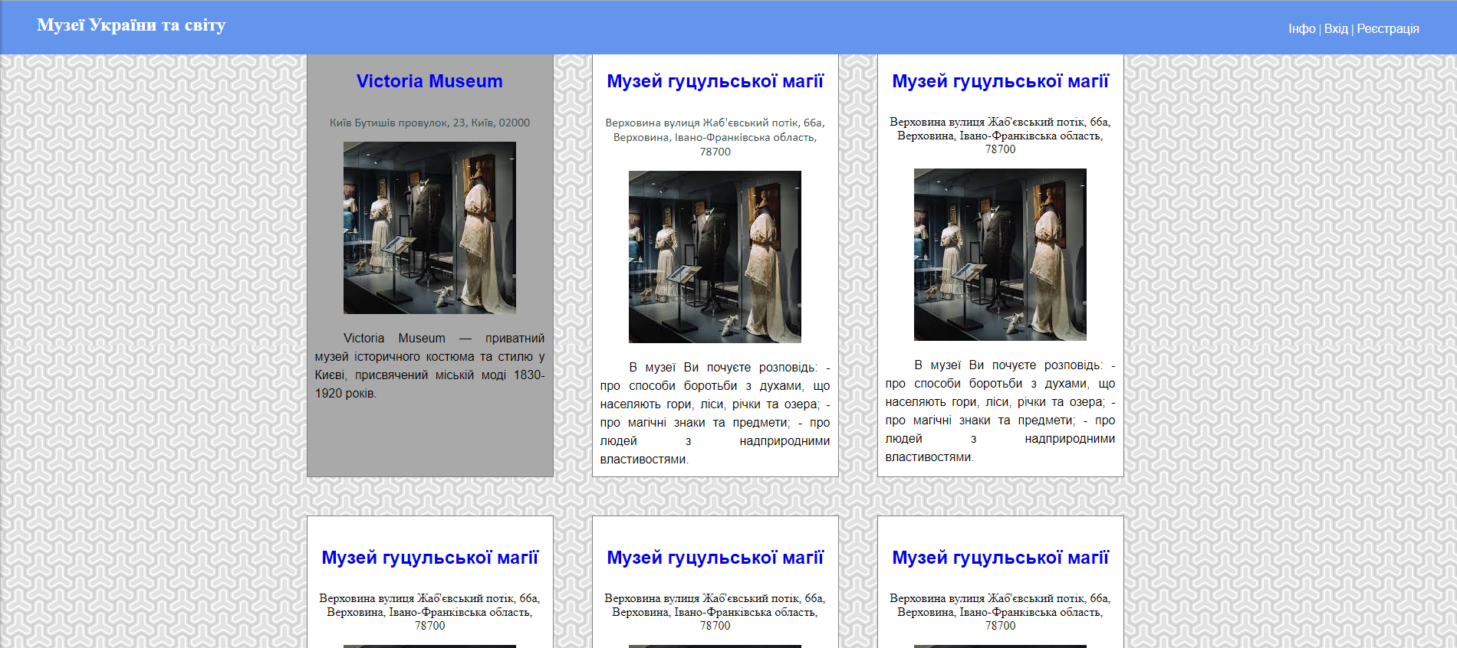

Файл index_style.css

body {  
 background-image: url(../images/bg.jpg);  
 margin: 0;  
}  
.header {  
 height: 70px;  
 width: 100%;  
 background-color: cornflowerblue;  
 position: fixed;  
}  
.header_title {  
 font-size: 24px;  
 font-weight: bold;  
 color: white;  
 margin-left: 50px;  
 display: inline-block;  
 margin-top: 18px;  
}  
.menu {  
 float: right;  
 margin-right: 50px;  
 margin-top: 12px;  
 color: white;  
}  
.menu > ul {  
 list-style: none;  
}  
.menu > ul > li {  
 display: inline-block;  
}  
li > a {  
 color: white;  
 text-decoration: none;  
}  
li > a:hover {  
 color: orange;  
}  
  
.container {  
 width: 100%;  
 max-width: 1200px;  
 margin: 0 auto;  
}  
.info_box {  
 width: 300px;  
 height: 550px;  
 float: left;  
 margin-left: 50px;  
 margin-top: 50px;  
 padding: 10px;  
 border: 1px solid grey;  
 background-color: white;  
 text-align: center;  
}  
  
*/*----------------------------------Таблиця 1 i 2-----------------------------------------------*/*.table_block1 table {  
 margin: auto;  
 border: none;  
 border-spacing: 10px;  
 width: 80%;  
 background: #f0f8ff;  
}  
.table_block1 table tr {  
 background: white;  
}  
.table_block1 table td {  
 width: 33%;  
}  
#t1_img {  
 background: #ffe4c4;  
}  
#t1_img td > img {  
 width: 260px;  
 height: 225px;  
 float: left;  
}  
#t1_h {  
 background: white;  
 text-align: center;  
}  
#t1_p p {  
 line-height: 1.4;  
 text-indent: 1.3cm;  
 text-align: justify;  
 padding-left: 10px;  
 padding-right: 10px;  
}  
  
.table_block2 {  
 margin-top: 50px;  
}  
  
.table_block2 table {  
 margin: auto;  
 border: 2px solid #191970;  
 width: 80%;  
 background: #f8f8ff;  
 border-collapse: collapse;  
}  
.table_block2 table td {  
 border: 2px solid grey;  
}  
.table_block2 table th {  
 border: 2px solid grey;  
 font-style: italic;  
 font-family: Arial, sans-serif;  
}  
.t_header {  
 color: white;  
 vertical-align: center;  
 background: #6495ed;  
}  
.t_header > th {  
 height: 30px;  
}  
.schedule > th {  
 width: 5%;  
}  
.t_info {  
 vertical-align: center;  
 text-align: center;  
}  
.t_info > td {  
 height: 60px;  
}  
  
  
h1, h2, h3, h4, h5, h6 {  
 font-size: 18pt;  
 font-style: normal;  
 line-height: 1;  
  
}  
  
a {  
 font-style: normal;  
 font-family: Arial, sans-serif;  
 text-decoration: none;  
}  
  
.content .info_box p {  
 font-style: normal;  
 font-family: Arial, sans-serif;  
 line-height: 1.5;  
 text-align: justify;  
 text-indent: 1cm;  
}  
  
.info_box:first-child {  
 background-color: darkgrey;  
}

Сторінка info.html

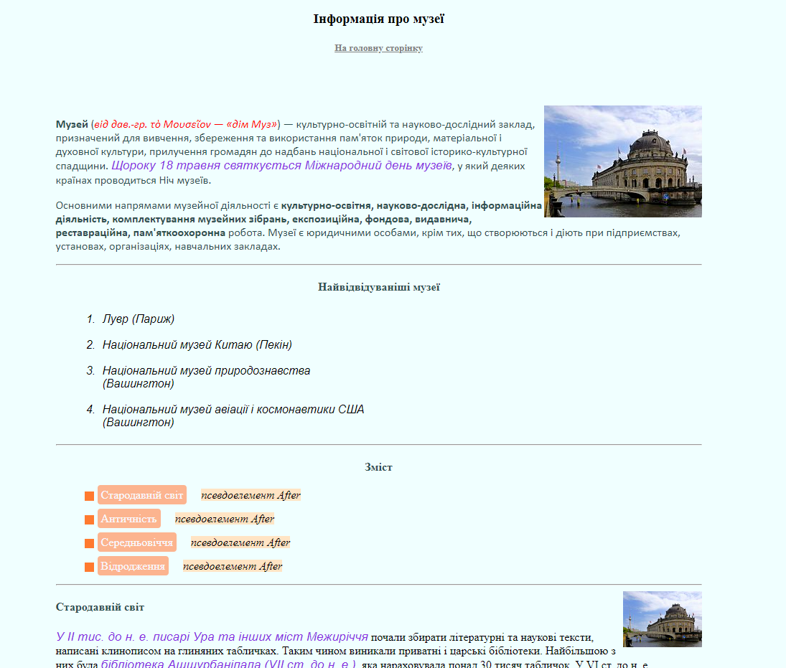

Лістинг файлу info_style.css

body {  
 background-color: azure;  
}  
.container {  
 width: 100%;  
 max-width: 900px;  
 margin: 0 auto;  
 padding: 50px;  
}  
h4 {  
 color: darkslategrey;  
}  
  
b + i {  
 color: red;  
 font-size: 12pt;  
}  
h4 + i, i + i {  
 color: blueviolet;  
 font-size: 13pt;  
 font-family: sans-serif;  
}  
  
a:link {  
 color: black;  
}  
a:hover {  
 color: cornflowerblue;  
}  
a:visited {  
 color: grey;  
}  
a:active {  
 color: orange;  
}  
  
.img1 {  
 float: right;  
}  
  
.ol_list {  
 font-size: 16px;  
 width: 400px;  
 margin-left: 20px;  
}  
.ol_list li {  
 margin-bottom: 8px;  
 color: black;  
 padding: 5px;  
 text-decoration: none;  
 font-style: italic;  
 font-family: Montserrat, sans-serif;  
}  
  
  
.ul_list {  
 list-style-type: none;  
}  
.ul_list li {  
 margin-bottom: 15px;  
}  
.ul_list a {  
 background: #fcb48f;  
 border-radius: 4px;  
 color: ghostwhite;  
 padding: 5px;  
 text-decoration: none;  
}  
.ul_list a:hover {  
 color: cornflowerblue;  
}  
.ul_list li:before{  
 content: '';  
 display: inline-block;  
 height:13px;  
 width: 13px;  
 vertical-align: middle;  
 background-color: #FF7A2F;  
 margin-right:5px;  
}  
ul > li:after {  
 content: "псевдоелемент After";  
 margin-left: 20px;  
 font-style: italic;  
 background-color: bisque;  
}

**Висновок**

У цій лабораторній роботі я застосував блочні та рядкові елементи, використав псевдокласи для посилань та :first-child. Застосував псевдоелементи :after, :before та задав позиціонування для різних елементів.